Görsel | Başlama  Tarihi | Saat | Eğitim Adı | Eğitmen Adı Soyadı | Eğitim Tanıtımı | Kontenjan
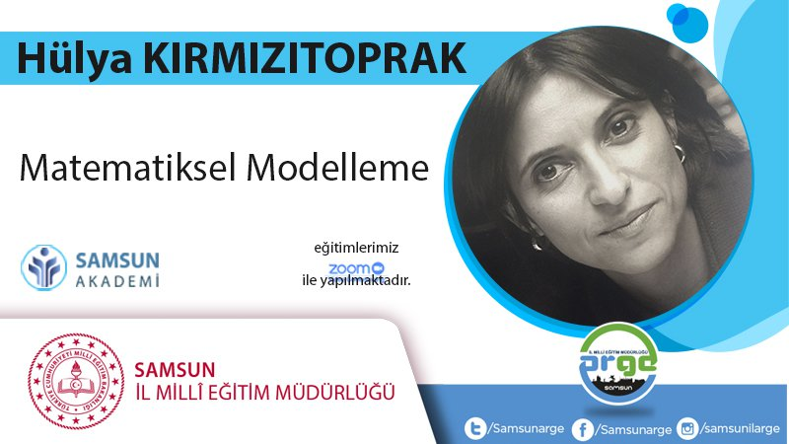 | 14.10.2020 | 20.00 | Matematiksel Modelleme | Hülya KIRMIZITOPRAK | Matematiksel modelleme, öğrencilerin öğrendiği matematiksel bilgiyi gerçek yaşam problemlerine transfer edip, daha ileri matematiksel bilgiyi öğrenmelerine teşvik eder. STEM etkinliklerinde de sık sık kullanılan matematiksel modelleme; öğrencilerin matematiksel düşünme becerilerinde, matematiğe yönelik tutumlarda gelişme sağlar.  Eğitimde; matematiksel modelleme anlatılacak ve uygulama örnekleri gösterilecektir | 70
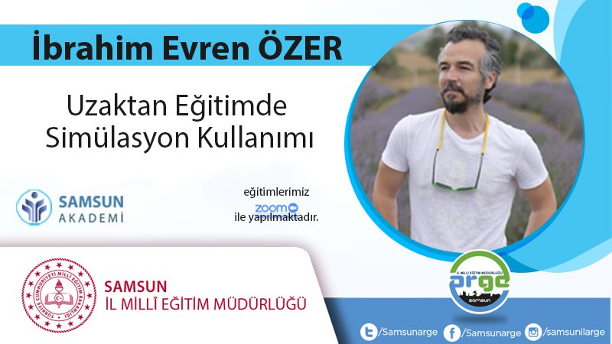 | 14.10.2020 | 21.00 | Uzaktan Eğitimde Simülasyon Kullanımı | İbrahim Evren ÖZER | Deneysiz bir fen dersi düşünemeyen biz öğretmenler için uzaktan eğitim sürecinde deney yapmak oldukça zor olmaktadır. Peki, öğrencilerinizle dijital dünyada deney simülasyonları tasarlamak ister miydiniz?  Eğitimde; uzaktan eğitim sürecinde öğrencilerimizle deney simülasyonları hazırlayabileceğimiz Algoodo uygulaması ve hazır deney simülasyonları bulunduran PhET portalı tanıtılacak, simülasyonların müfredata entegre edilmesine değinilecektir. | 120
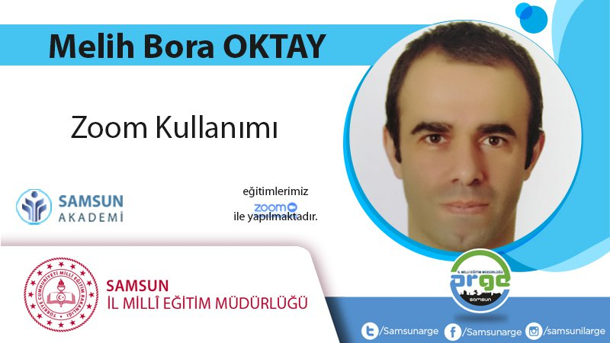 | 14.10.2020 | 21.00 | Zoom Kullanımı | Melih Bora OKTAY | Eğitimde; canlı derslerin nasıl planlanması gerektiği, canlı derse başlamadan önce neler yapılması gerektiği üzerinde durulacak ve canlı ders verme anlatılacaktır. Karşılaşılabilecek sorunlar ve çözümleri işlenecektir. | 120
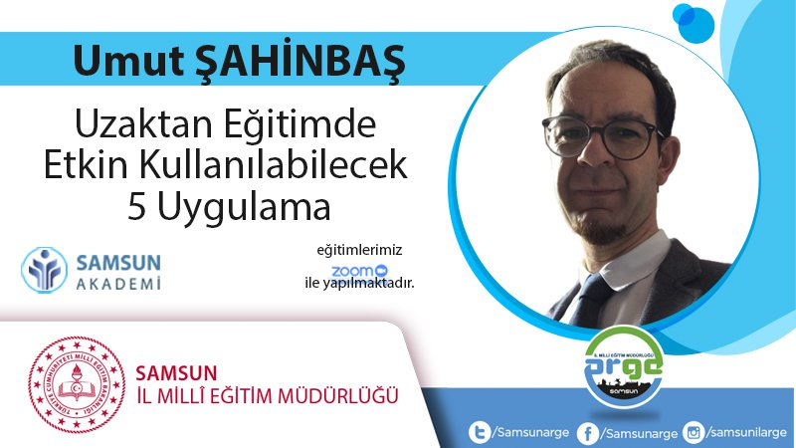 | 15.10.2020 | 20.00 | Uzaktan Eğitimde Etkin Kullanılabilecek 5 Uygulama | Umut ŞAHİNBAŞ | Eğitimde; başta İngilizce öğretmenleri olmak üzere uzaktan eğitimde kullanılabilecek eğitim araçlarının etkin kullanımı anlatılacaktır. Derslerde kullanılabilecek pratik uygulama ve etkinlik örnekleri verilecektir. | 60
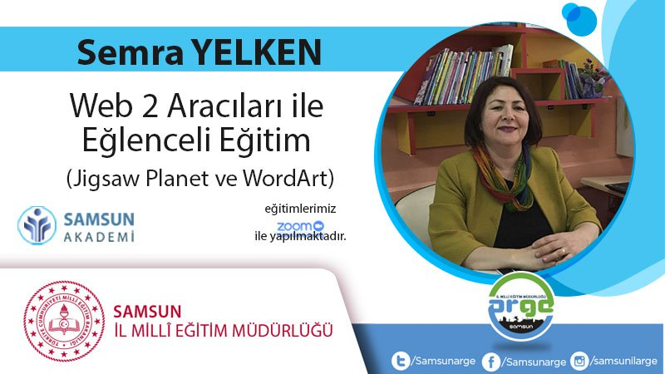 | 15.10.2020 | 21.00 | Web 2 Araçları ile Eğlenceli Eğitim (Jigsaw Planet ve WordArt) | Semra YELKEN | Web 2 Araçları İle Eğlenceli Etkinlikler  Bu etkinliğin içinde 2 araç tanıtımı yapılacaktır. Bunlar:  a) Jigsaw planet ile yapboz hazırlama nasıl yapılır anlatılacak. Bu eğitim ile öğretmen arkadaşlar dikkat geliştirici ve eğlenceli oyunlar hazırlayabilir, öğrencilere öğretebilir.  b) Kelime Bulutu hazırlama - Öğretmen ve öğrenciler bu çalışmayı bir çok alanda kullanabilirler. Ünite ve tema köşelerinde, proje dosyalarında, afişlerini zenginleştirmek için, kapak, davetiye vb. yapımında kullanabilirler. | 60
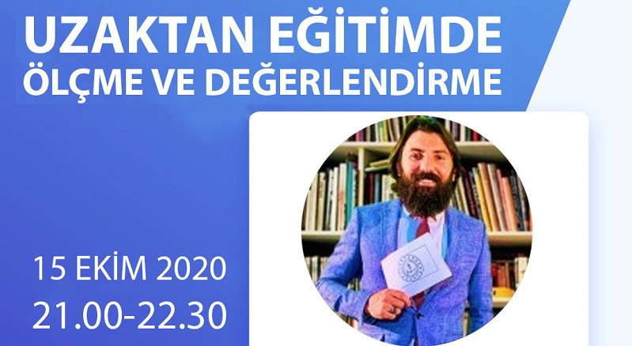 | 15.10.2020 | 21.00 | Uzaktan Eğitimde Ölçme ve Değerlendirme | Dr. Öğr. Üyesi Türker TOKER | Eğitimde; uzaktan eğitimde kullanılabilecek ölçme ve değerlendirme yöntemleri üzerinde durulacaktır. | 300
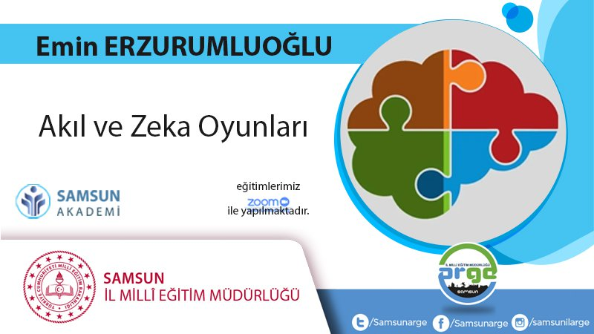 | 16.10.2020 | 20.00 | Akıl ve Zeka Oyunları | Emin ERZURUMLUOĞLU | Çocuklarımızın gelişimini destekleyici ve hatta yetişkinlerin de severek zaman geçirebileceği, gazete veya dergilerden aşina olduğumuz ancak ya bilgi sahibi olmadığımız ya da ilgimizi çekmemiş kalem kağıt işlem oyunlarına bir göz atmaya ne dersiniz? | 120
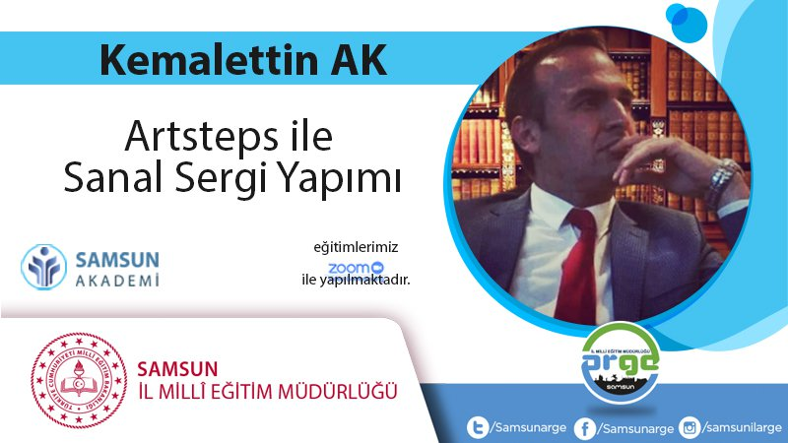 | 16.10.2020 | 20.00 | Artsteps ile Sanal Sergi Yapımı | Kemalettin AK | Artsteps programını kullanarak sınıf sergileri okul sergileri proje sergilerini sanal olarak düzenleme eğitimi verilecektir. | 120
 | 16.10.2020 | 20.00 | Uzaktan Eğitimde Etkin Kullanılabilecek 5 Uygulama | Umut ŞAHİNBAŞ | Eğitimde; başta İngilizce öğretmenleri olmak üzere uzaktan eğitimde kullanılabilecek eğitim araçlarının etkin kullanımı anlatılacaktır. Derslerde kullanılabilecek pratik uygulama ve etkinlik örnekleri verilecektir. | 60
 | 17.10.2020 | 20.00 | Uzaktan Eğitimde Etkin Kullanılabilecek 5 Uygulama | Umut ŞAHİNBAŞ | Eğitimde; başta İngilizce öğretmenleri olmak üzere uzaktan eğitimde kullanılabilecek eğitim araçlarının etkin kullanımı anlatılacaktır. Derslerde kullanılabilecek pratik uygulama ve etkinlik örnekleri verilecektir. | 60
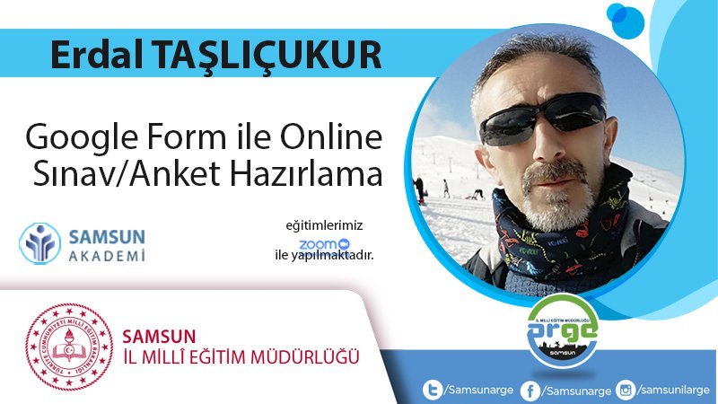 | 19.10.2020 | 21.00 | Google Form ile Online Sınav/Anket Hazırlama | Erdal TAŞLIÇUKUR | Eğitimde; uzaktan eğitim çalışmalarını desteklemek, özellikle sınava hazırlanan öğrencileri daha donanımlı hale getirmek amacıyla Google formlar üzerinden online sınav hazırlama süreciyle ilgili bilgilendirme yapılacaktır. Farklı türlerde sınav soruları hazırlayabilir, sınavınızın analizini soru ve kişi bazında hemen alabilir, yanlış cevap veren öğrencilerinize çözümle ilgili bağlantılar oluşturabilirsiniz. | 120
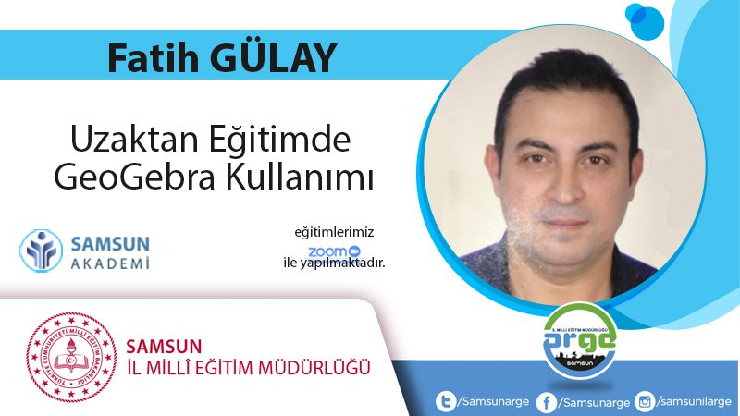 | 19.10.2020 | 21.00 | Uzaktan Eğitimde GeoGebra Kullanımı | Fatih GÜLAY | Eğitimde; dinamik bir matematik yazılımı olan Geogebra programı tanıtılacak. Müfredatla ilişkili örnek uygulamalar yapılacaktır. | 80
 | 19.10.2020 | 21.00 | EBA Canlı Ders Kullanımı | Melih Bora OKTAY | Eğitimde; canlı derslerin nasıl planlanması gerektiği, canlı derse başlamadan önce neler yapılması gerektiği üzerinde durulacak ve canlı ders verme anlatılacaktır. Karşılaşılabilecek sorunlar ve çözümleri işlenecektir. | 120
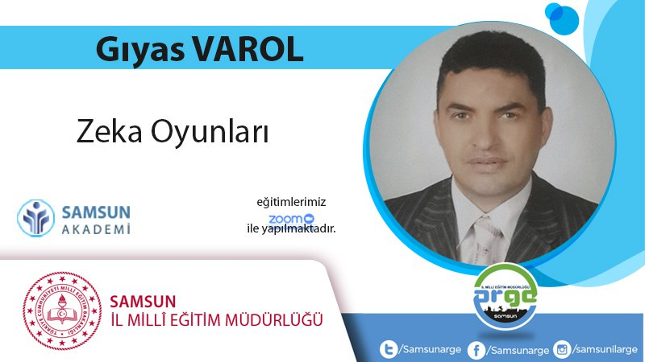 | 20.10.2020 | 21.00 | Zeka Oyunları | Gıyas VAROL | Eğitimde; Zeka oyunları 1 ve 2 de yer alan kutu oyunları ve kağıt kalem oyunlarını harmanlanarak iki ana başlık altında yer alan, strateji oyunları, sözel oyunlar, sayısal oyunlar, geometrik ve mekanik oyunlar ile mantık oyunlarından zeka oyunlarına genel olarak değinilecektir. Bazı oyunları basit hazırlama yöntemleri gösterilecektir. | 80
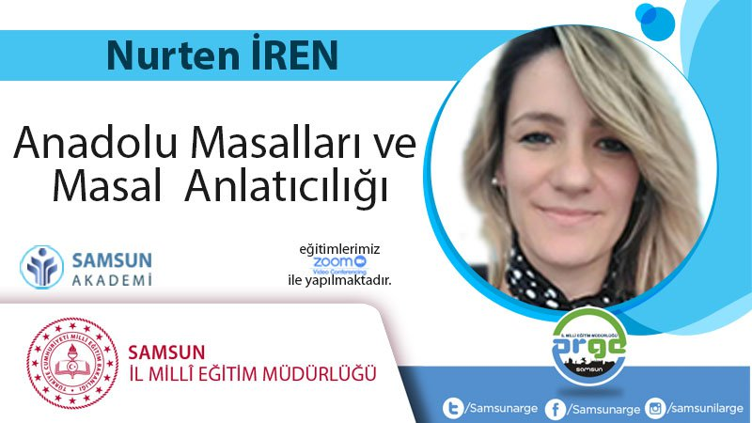 | 20.10.2020 | 21.00 | Anadolu Masalları ve Masal Anlatıcılığı | Nurten İREN | Eğitimde; Anadolu masalları tanıtılacak ve masal anlatıcılığı ile ilgili genel kurallar üzerinde durulacaktır. | 120
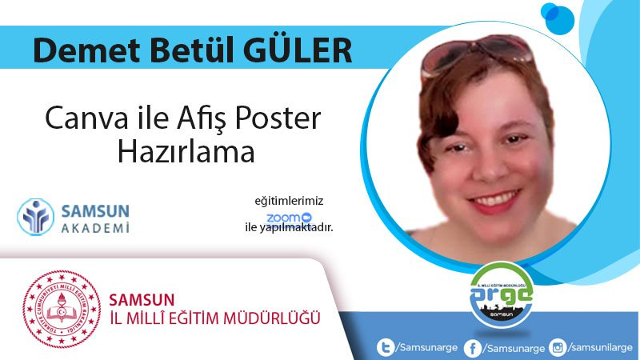 | 21.10.2020 | 21.00 | Canva Afiş Poster Hazırlama | Demet Betül GÜLER | Eğitimde, Web 2.0 araçlarından olan "CANVA", poster, davetiye, takvim gibi basılı materyal tasarlama aracıdır. Eğitimimizde bu web 2.0 aracının nasıl kullanılacağı ve içerik hazırlanacağı hakkında bilgi verilecektir. Eğitim sonrasında katılımcılarımız; öğrencileriyle seçilen bir konu hakkında, poster, afiş, davetiye vb basılı materyaller tasarlayabilecektir. Her katılımcıdan eğitimin içeriklerinden birini seçerek bir ürün ortaya konması beklenmektedir. | 120
 | 21.10.2020 | 21.00 | Matematiksel Modelleme | Hülya KIRMIZITOPRAK | Matematiksel modelleme, öğrencilerin öğrendiği matematiksel bilgiyi gerçek yaşam problemlerine transfer edip, daha ileri matematiksel bilgiyi öğrenmelerine teşvik eder. STEM etkinliklerinde de sık sık kullanılan matematiksel modelleme; öğrencilerin matematiksel düşünme becerilerinde, matematiğe yönelik tutumlarda gelişme sağlar.  Eğitimde; matematiksel modelleme anlatılacak ve uygulama örnekleri gösterilecektir | 70
 | 21.10.2020 | 21.00 | EBA Canlı Ders Kullanımı | Melih Bora OKTAY | Eğitimde; canlı derslerin nasıl planlanması gerektiği, canlı derse başlamadan önce neler yapılması gerektiği üzerinde durulacak ve canlı ders verme anlatılacaktır. Karşılaşılabilecek sorunlar ve çözümleri işlenecektir. | 120
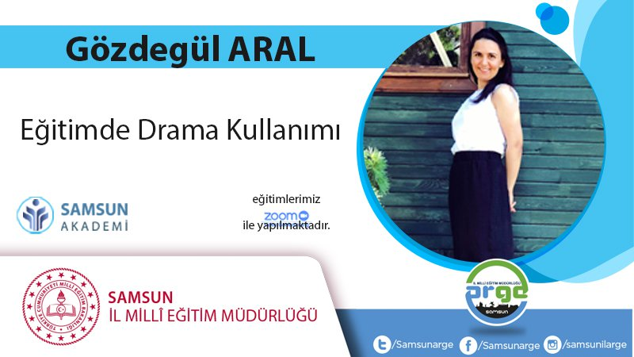 | 22.10.2020 | 16.00 | Eğitimde Drama Kullanımı | Gözdegül ARAL | Eğitimde; yaratıcı drama hakkında bilgi verilecek ve derslere entegrasyon süresince uygulanacak aşamalar anlatılacaktır. | 40
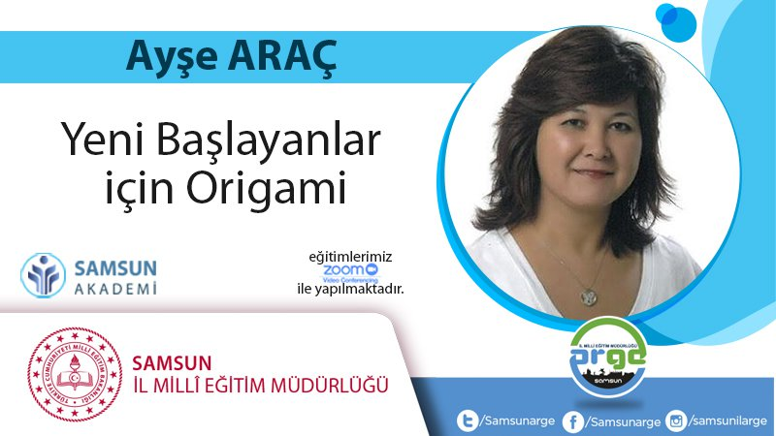 | 22.10.2020 | 19.00 | Yeni Başlayanlar için Origami | Ayşe ARAÇ | Origami katlanmış kağıt anlamına gelir. Origami kağıdı yapıştırıcı ve makas kullanmadan sadece katlayarak çeşitli figürler oluşturma sanatıdır. Origami klasik origami ve parçalı origami olmak üzere iki çeşittir. Eğitimde bu origami çeşitlerine değinilecektir. Origami çeşitlerini yaparken Origami diyagramlarını okuma, origami tabanlarını yapma ve origami sembolleri üzerinde durulacaktır. Çiçekler, sevimli hayvanlar, çerçeveler, geometrik şekilli kusudamalar yapılacaktır. Origami sadece Japonların geleneksel sanatları olmaktan çıkmış dünyanın bir çok ülkesinde her yaştan ve her meslekten insanın uğraştığı bir hobi, bir çok eğitim kurumunun kullandığı öğrenmeyi öğretme aracıdır. Sağ ve sol beynin her iki yarım küresini de çalıştıran origami beynin diğer işlevlerini de arttırmaktadır. Origami öğrencilerim öğrenmede daha başarılı olmalarını sağlamaktadır. Birbirimize çok ihtiyacımız olduğu bu günlerde birbirimize değer verdiğimizi Kâğıdın çiçek olarak katlandığı NOSHİ ler vererek yapabiliriz. Evrensel barış adına, sağlıklı ve uzun bir ömür için TURNA KUŞU yapabiliriz. | 60
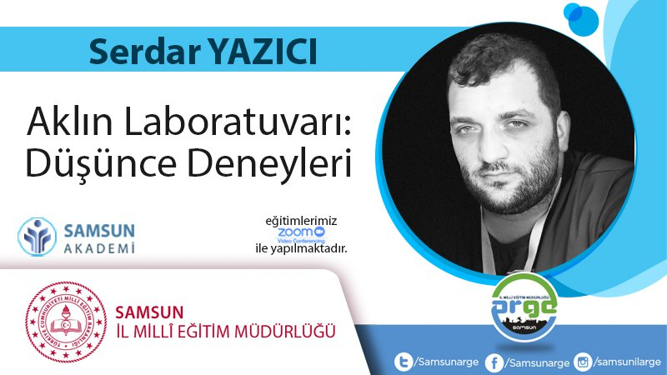 | 22.10.2020 | 21.00 | Aklın Laboratuvarı: Düşünce Deneyleri | Serdar YAZICI | Gerçekte yapamayacak olsak da bazı bilimsel hipotezlerin ve teorilerin ortaya koyacağı sonuçlar dolayısıyla olması gereken olayları canlandırma sürecine tasarımsal deneyler veya düşünce deneyleri denir. Düşünce deneyinin asıl amacı deneyin olası sonuçlarını önceden kestirebilmektir. Buradaki amaç, spekülasyon ve mantıksal düşünmeyi teşvik etmek ve paradigmaları değiştirmektir. Düşünce deneyleri bizi kolayca cevaplayamayacağımız sorularla yüzleşmeye zorlar ve konfor alanımızın dışına iter. Her şeyi bilmediğimizi ve bazı şeylerin bilinemeyeceğini ortaya koyar.  Bugün sadece felsefe kitaplarında ismi anılan ama özellikle bilim insanları tarafından sıkça kullanılan Düşünce deneylerini bu sohbetimizde tanıyıp fen eğitimindeki yeri üzerinde durmaya çalışacağız. | 120
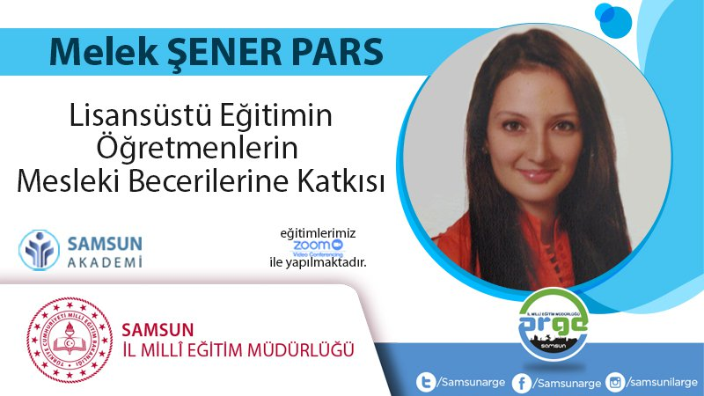 | 23.10.2020 | 18.00 | Lisansüstü Eğitimin Öğretmenlerin Mesleki Becerilerine Katkısı | Melek Şener Pars | Akademik kariyer nedir?  Akademik kariyer aşamaları ve yapılma koşulları nelerdir?  İdarecilikte eğitim yonetimi alanında yüksek lisans yapmanın faydaları nelerdir?  Öğretmenlerin hizmet puanı alma koşullarında akademik kariyerin önemi nedir?  Tezli ve tezsiz yüksek lisans nasıl yapılır?  konularına değinilecektir. | 120
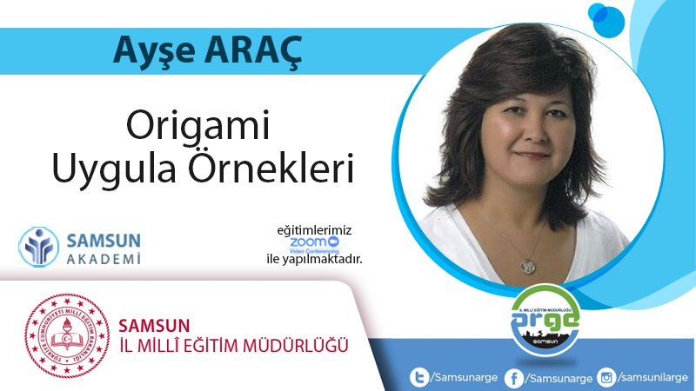 | 23.10.2020 | 19.00 | Origami Uygula Örnekleri | Ayşe ARAÇ | Eğitimde; origami uygulama örnekleri gerçekleştirilecektir. | 60
 | 23.10.2020 | 20.00 | Akıl ve Zeka Oyunları | Emin ERZURUMLUOĞLU | Çocuklarımızın gelişimini destekleyici ve hatta yetişkinlerin de severek zaman geçirebileceği, gazete veya dergilerden aşina olduğumuz ancak ya bilgi sahibi olmadığımız ya da ilgimizi çekmemiş kalem kağıt işlem oyunlarına bir göz atmaya ne dersiniz? | 120
 | 23.10.2020 | 20.00 | Artsteps ile Sanal Sergi Yapımı | Kemalettin AK | Artsteps programını kullanarak sınıf sergileri okul sergileri proje sergilerini sanal olarak düzenleme eğitimi verilecektir. | 120
 | 26.10.2020 | 16.00 | Eğitimde Drama Kullanımı | Gözdegül ARAL | Eğitimde; yaratıcı drama hakkında bilgi verilecek ve derslere entegrasyon süresince uygulanacak aşamalar anlatılacaktır. | 40
 | 26.10.2020 | 21.00 | Google Form ile Online Sınav/Anket Hazırlama | Erdal TAŞLIÇUKUR | Eğitimde; uzaktan eğitim çalışmalarını desteklemek, özellikle sınava hazırlanan öğrencileri daha donanımlı hale getirmek amacıyla Google formlar üzerinden online sınav hazırlama süreciyle ilgili bilgilendirme yapılacaktır. Farklı türlerde sınav soruları hazırlayabilir, sınavınızın analizini soru ve kişi bazında hemen alabilir, yanlış cevap veren öğrencilerinize çözümle ilgili bağlantılar oluşturabilirsiniz. | 120
 | 27.10.2020 | 16.00 | Eğitimde Drama Kullanımı | Gözdegül ARAL | Eğitimde; yaratıcı drama hakkında bilgi verilecek ve derslere entegrasyon süresince uygulanacak aşamalar anlatılacaktır. | 40
 | 27.10.2020 | 18.00 | Lisansüstü Eğitimin Öğretmenlerin Mesleki Becerilerine Katkısı | Melek Şener Pars | Akademik kariyer nedir?  Akademik kariyer aşamaları ve yapılma koşulları nelerdir?  İdarecilikte eğitim yonetimi alanında yüksek lisans yapmanın faydaları nelerdir?  Öğretmenlerin hizmet puanı alma koşullarında akademik kariyerin önemi nedir?  Tezli ve tezsiz yüksek lisans nasıl yapılır?  konularına değinilecektir. | 120
 | 27.10.2020 | 21.00 | Zeka Oyunları | Gıyas VAROL | Eğitimde; Zeka oyunları 1 ve 2 de yer alan kutu oyunları ve kağıt kalem oyunlarını harmanlanarak iki ana başlık altında yer alan, strateji oyunları, sözel oyunlar, sayısal oyunlar, geometrik ve mekanik oyunlar ile mantık oyunlarından zeka oyunlarına genel olarak değinilecektir. Bazı oyunları basit hazırlama yöntemleri gösterilecektir. | 80
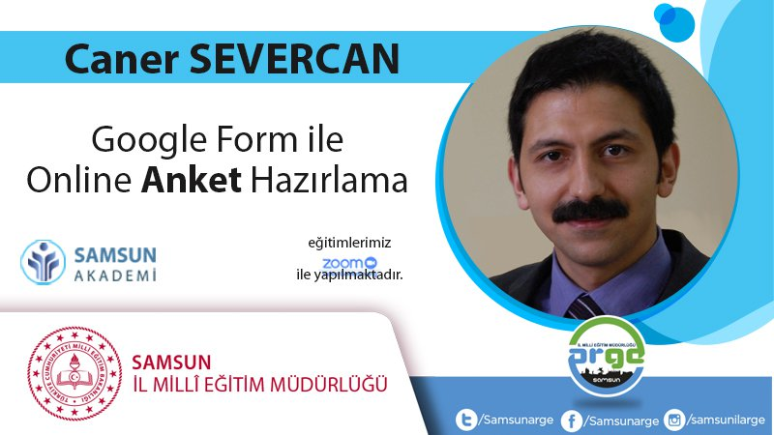 | 28.10.2020 | 20.00 | Google Form ile Online Anket Hazırlama | Caner SEVERCAN | Eğitimde; uzaktan eğitim çalışmalarını desteklemek, özellikle sınava hazırlanan öğrencileri daha donanımlı hale getirmek amacıyla Google formlar üzerinden online sınav hazırlama süreciyle ilgili bilgilendirme yapılacaktır. Farklı türlerde sınav soruları hazırlayabilir, sınavınızın analizini soru ve kişi bazında hemen alabilir, yanlış cevap veren öğrencilerinize çözümle ilgili bağlantılar oluşturabilirsiniz. | 50
 | 28.10.2020 | 20.00 | Matematiksel Modelleme | Hülya KIRMIZITOPRAK | Matematiksel modelleme, öğrencilerin öğrendiği matematiksel bilgiyi gerçek yaşam problemlerine transfer edip, daha ileri matematiksel bilgiyi öğrenmelerine teşvik eder. STEM etkinliklerinde de sık sık kullanılan matematiksel modelleme; öğrencilerin matematiksel düşünme becerilerinde, matematiğe yönelik tutumlarda gelişme sağlar.  Eğitimde; matematiksel modelleme anlatılacak ve uygulama örnekleri gösterilecektir | 70
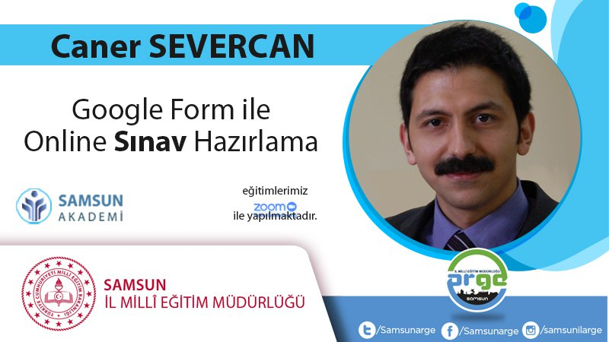 | 30.10.2020 | 20.00 | Google Form ile Online Sınav Hazırlama | Caner SEVERCAN | Eğitimde; uzaktan eğitim çalışmalarını desteklemek, özellikle sınava hazırlanan öğrencileri daha donanımlı hale getirmek amacıyla Google formlar üzerinden online sınav hazırlama süreciyle ilgili bilgilendirme yapılacaktır. Farklı türlerde sınav soruları hazırlayabilir, sınavınızın analizini soru ve kişi bazında hemen alabilir, yanlış cevap veren öğrencilerinize çözümle ilgili bağlantılar oluşturabilirsiniz. | 50
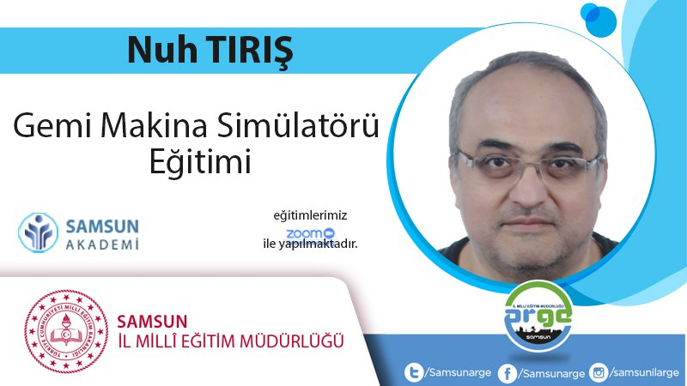 | 30.10.2020 | 21.00 | Gemi Makine Simülatörü | Nuh TIRIŞ | Eğitimde; Gemi Makinası simülatörü tanıtılacaktır. Gemi makinası start etmek için makinanın büyüklüğüne göre 20 dakika ile 60 dakika arasında hazırlık aşaması vardır. Gemi Makina dairesinin seyre hazırlığı simülatör üzerinden anlatılacaktır. | 40
 | 30.10.2020 | 21.00 | Anadolu Masalları ve Masal Anlatıcılığı | Nurten İREN | Eğitimde; Anadolu masalları tanıtılacak ve masal anlatıcılığı ile ilgili genel kurallar üzerinde durulacaktır. | 120

